РАЗВИВАЮЩИе ИГРы НА КУХНЕ

На кухне можно не только готовить и принимать пищу, но и найти много способов для развития и развлечения вашего малыша.
В какие игры можно играть на кухне?
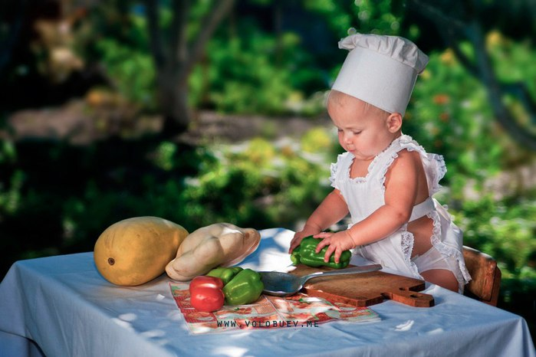
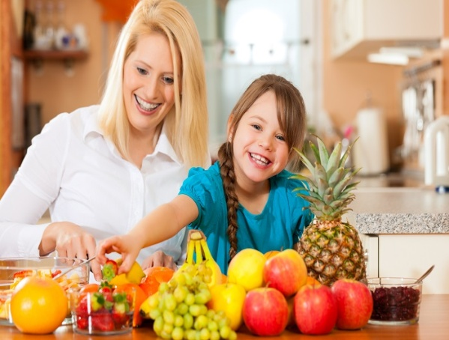
1. Что и чем пахнет
Обращайте внимание малыша на то, как пахнет тот или иной продукт в сыром виде и после приготовления, какой аромат у яблока и апельсина, чем пахнет молоко или свежий хлеб. Также по запахам, витающим в кухне, можно отгадывать, что именно сейчас готовиться на плите.
2. Отгадай на вкус
Предложите малышу, закрыв глаза, попробовать разные продукты. Кроме названий продуктов пусть потренируется в описании вкусов - кислое, сладкое, острое, соленое горьковатое.
3. Все красное
Ищите на кухне продукты и предметы определенного цвета. Поэтому же признаку можно искать все круглое или квадратное, большое или маленькое, съедобное или нет (знаете как много на кухне того, что есть нельзя?!).
4. Вода и лед
Проведите эксперимент: налейте воду в емкость и поставьте в морозилку. Ребенок будет приятно удивлен, когда увидит, что она замерзла. Точно так же разморозьте лед обратно.
Перед замораживанием можно капнуть в воду краской или пищевым красителем, и тогда вы получите лед разного цвета.

5. Что так гремит?
В стаканчики от йогурта или непрозрачные маленькие баночки насыпьте разную крупу: горох, рис, пшено, сахар, соль и т.п. Кроме разных звуков, которые сами по себе нравятся детям, можно отгадывать, чем конкретно сейчас шумит мама.
6. Откуда это к нам пришло?
Игры полезные для расширения кругозора и развития речи: расскажите детям историю происхождения тех или иных продуктов. Откуда на стол попадает молоко, яйца, как делают хлеб и выращивают гречку. Кто собирает лавровый лист, что такое куркума и где растет кофе?
7. Соленое тесто
Один из самых любимых детских материалов для лепки. Приготовьте на кухне небольшое количество теста, чтобы малыш всегда мог заняться интересным делом, пока вы заняты своим.
8. Из чего состоит?
Что у вас сегодня на обед: гороховый суп, ежики и овощной салат? Пусть малыш расскажет, из каких именно ингредиентов сделано то или иное блюдо.
9. Свое, родное.
Не совсем игра, скорее игровой прием, помогающий развивать ответственность и чувство значимости у ребенка. Заведите на кухне только его, личные полотенце, прихватку, фартук и колпак (или косынку). Если ребенок достаточно взрослый определите ему участок на кухне, за порядком на котором он следит. Например, протирать ручку холодильника или убирать крошки со стола, поливать цветы или следить за тем, когда заканчивается сахар и соль.

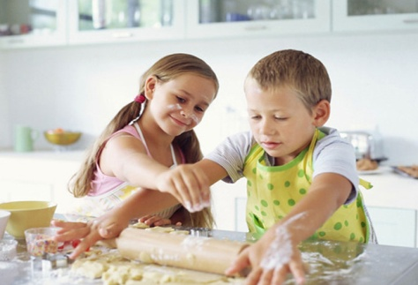

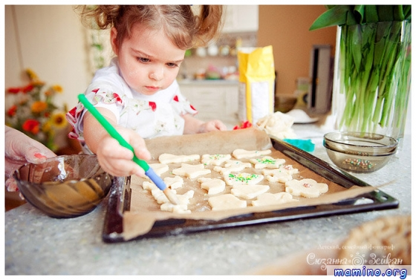
10. Герой дня!
Выберите сегодняшнего «героя дня», например картошку и назовите все способы, которыми ее можно готовить (варить, жарить, тушить, а вот сырой есть нельзя).
11. Посчитаем!
Попросите ребенка достать вам 2 яблока и 1 морковь, 4 головки лука и 3 помидора. Можно дать малышу задание отсчитать из банки или какой-то емкости, определенное количество макарон. Такая игра поможет ребенку освоить счет.
12. Где яблоко?
Использовать можно любой предмет. Положите его на кухне на видное место, а ребенок пусть скажет – предмет НА столе или ПОД ним, НА холодильнике или ВНУТРИ, что СЛЕВА от яблока, а что СПРАВА.
Так же, малыш может класть предмет в указанное вами место - НА стиральную машинку ПОД стул, РЯДОМ с подоконником.
Эта игра помогает выучить предлоги и учит ориентироваться в пространстве.
13. Назови ласково!
Продолжаем развивать речь: каждый предмет на кухне нужно назвать ласково: хлеб - хлебушек, сыр-сырок, сырочек, огурец-огурчик и т.д.
14. Для чего этот предмет?
По очереди называйте ребенку разные предметы на кухне, а он рассказывает, для чего они нужны. Например, сковорода- жарить, тушить; дуршлаг сливать макароны, мыть овощи, фрукты; заварной чайник - заваривать чай и.
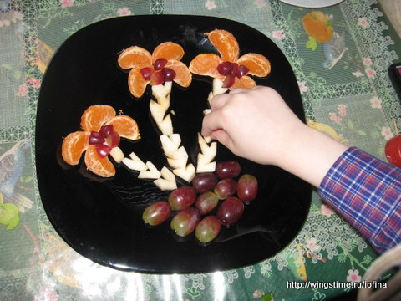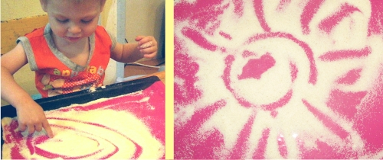

15. Золушкины игры
Предложите ребенку разложить по отдельным емкостям, ссыпанные в одну чашку макароны разных форм, фасоль, горох. Игра развивает мелкую моторику, внимание, усидчивость и наблюдательность. Только не ссыпьте слишком много материала и не увлекайтесь мелкой крупой, такой как рис, гречка, пшено.
16. Приходите к нам на чай
Приучаем ребенка встречать гостей, формируем умение правильно вести себя за столом и прививаем хорошие манеры – накройте на стол и «угостите» его игрушки, плюшевых медвежат и кукол.
17. Сладкое дело!
Если к приготовлению сложных блюд не всегда можно пустить ребенка, то помочь приготовить печенье - запросто. Уж с вырезанием фигурок из теста с помощью специальных формочек справится практически любой малыш. А ведь еще можно раскатывать тесто, следить за временем пока печенье печется, и снимать пробу с готовых сладостей.
Если есть такая возможность, устройте на кухне легкий беспорядок – перепутайте ложки с кастрюлями, пластиковыми контейнерами, коробками для яиц, а ребенок пусть сам или с небольшой вашей помощью разложит все по своим местам, а заодно и подберет к каждой кастрюле свою крышку.
